Центр «Точка роста» АОУ КМР «Николоторжская СШ имени Е.Н.Преображенского» находится в левом крыле второго этажа здания. Центр занимает три кабинета, лаборантские и часть рекреации, где расположена зона отдыха.

№ п/п | Помещение | Ремонт | Мебель | Фото
1 | Кабинет химии | Покрашены стены, заменен линолеум | Приобретена новая мебель:  -стол преподавателя с ящиками (1шт)  -стол демонстрационный для кабинета химии (1шт)  -стол на металлокаркасе 2-х местный (7 шт)  -стул ученический регулируемый (14шт)  -шкаф широкий закрытый, с нишей, дверцы одна серая, другая синяя (2шт)  -стеллаж-лесенка «Точка роста» (1шт)  -стенд точка роста с логотипом национального проекта Образование и 6-ю карманами (1шт)  -тумба пенал горизонтальная «Точка роста» с 3 ящиками кромка синяя (1шт)  -табличка точка роста на дверь кабинет химии (1шт)  -Объемные буквы на стену (1шт)  -табличка Логотип Министерства Просвещения РФ (1шт) | 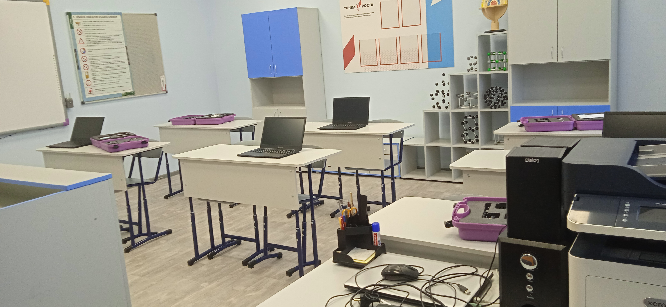
2 | Кабинет физики | Покрашены стены | Приобретена новая мебель:  -стол преподавателя с ящиками (1шт)  -стол демонстрационный для кабинета физики (1шт)  -стол лабораторный для кабинета физики с двумя розетками (7 шт)  -стул ученический регулируемый (14шт)  -шкаф широкий закрытый, с нишей (2шт)  -шкаф многосекционный полуоткрытый Точка роста (1шт)  -табличка точка роста на дверь кабинет физики (1шт)  -Объемные буквы на стену (1шт)  -табличка Логотип Министерства Просвещения РФ (1шт) | 